Bicentenario México. El Papa: la Morenita los lleve a la comunión y vida plena
Es necesario releer el pasado purificando la memoria para fortalecer las raíces y vivir el presente construyendo el futuro con gozo y esperanza. Así el Santo Padre Francisco escribe con motivo del Bicentenario de la Independencia de México. El Papa señala la necesidad de reconocer los errores del pasado, y pide no ignorar las acciones que se han cometido contra el sentimiento religioso. Invita a recordar los valores que los han constituido como pueblo: la independencia, la unión y la religión
“El aniversario que están celebrando invita a mirar no sólo al pasado para fortalecer las raíces, sino también a seguir viviendo el presente y a construir el futuro con gozo y esperanza, reafirmando los valores que los han constituido y los identifican como Pueblo”: lo escribió el Papa Francisco en una carta al Presidente del Episcopado Mexicano, Monseñor Rogelio Cabrera López, con motivo del Bicentenario de la Declaración de la Independencia del país.

Una ocasión propicia para fortalecer las raíces y reafirmar valores
El Santo Padre Francisco, en la carta firmada en la Basílica de San Juan de Letrán el 16 de setiembre, afirma que “celebrar la independencia es afirmar la libertad, y la libertad es un don y una conquista permanente”, y es por ello que se une “a la alegría de esta celebración”. Al mismo tiempo, el Obispo de Roma expresa su deseo de que este aniversario tan especial “sea una ocasión propicia para fortalecer las raíces y reafirmar los valores que los construyen como nación”.

Releer el pasado purificando la memoria
La reflexión del Papa en la carta señala la vía del fortalecimiento de las raíces a partir de una “relectura del pasado”, teniendo en cuenta “tanto las luces como las sombras que han forjado la historia del país”. Esa mirada retrospectiva – escribe – incluye necesariamente un proceso de purificación de la memoria, es decir, reconocer los errores cometidos en el pasado, que han sido muy dolorosos. "Por eso, en diversas ocasiones, tantos mis antecesores como yo mismo, hemos pedido perdón por los pecados personales y sociales, por todas las acciones u omisiones que no contribuyeron a la evangelización", explica.

No ignorar el sentimiento religioso cristiano
En esa misma perspectiva, el Papa señala que “tampoco se pueden ignorar las acciones que, en tiempos más recientes, se cometieron contra el sentimiento religioso cristiano de gran parte del Pueblo mexicano, provocando con ello un profundo sufrimiento”. Y afirma, inmediatamente después, que no se evocan los dolores del pasado para “quedarse” ahí, “sino para aprender de ellos y seguir dando pasos, vistas a sanar las heridas, a cultivar un diálogo abierto y respetuoso entre las diferencias, y a construir la tan anhelada fraternidad, priorizando el bien común por encima de los intereses particulares, las tensiones y los conflictos”.

Independencia, unión y religión
Por todo ello el Sumo Pontífice indica la vía no sólo del fortalecimiento de las raíces, sino de seguir viviendo el presente construyendo el futuro con gozo y esperanza, “reafirmando los valores que los han constituido y los identifican como Pueblo”. Se trata de valores por los que tanto ha luchado la nación mexicana, y que “incluso – hace presente Francisco – han dado la vida muchos de vuestros antecesores”: son los valores de “la independencia, la unión y la religión”.
Es en este punto donde el Obispo de Roma destaca “otro acontecimiento que marcará sin duda todo un itinerario de fe para la Iglesia mexicana en los próximos años”: la celebración, dentro de una década, de los 500 años de las apariciones de Guadalupe.
En esta conmemoración, es bello recordar que, como lo expresó la Conferencia del Episcopado Mexicano en ocasión del 175º aniversario de la Independencia nacional, la imagen de la Virgen de Guadalupe tomada por el Padre Hidalgo del Santuario de Atotonilco, simbolizó una lucha y una esperanza que culminó en las “tres garantías” de Iguala impresas para siempre en los colores de la bandera.

La Morenita sea la guía segura que los lleve a la comunión y vida plena
María de Guadalupe, la Virgen Morenita, dirigiéndose de modo particular a los más pequeños y necesitados, - recuerda el Santo Padre para finalizar - favoreció la hermandad y la libertad, la reconciliación y la inculturación del mensaje cristiano, no sólo en México sino en todas las Américas. Y concluye:
“Que ella siga siendo para todos ustedes la guía segura que los lleve a la comunión y a la vida plena en su Hijo Jesucristo.”
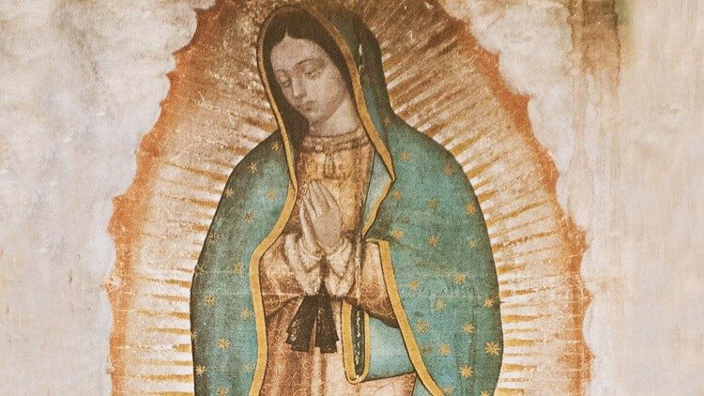
Nuestra Señora de Guadalupe, Patrona de México, de las Américas y Filipinas
https://www.vaticannews.va/es/papa/news/2021-09/bicentenario-mexico-papa-morenita-lleve-comunion-vida-plena.html?utm_source=newsletter&utm_medium=email&utm_campaign=NewsletterVN-ES

